Author：谢敏

Time：2016-3-15 16:22:16

1、STM32F4XX芯片在用KEIL ARM调试时，程序成功下载，但点击RUN后，IDE提示“cannot access memory”错误，MCU进入：mov r0,r0死循环。

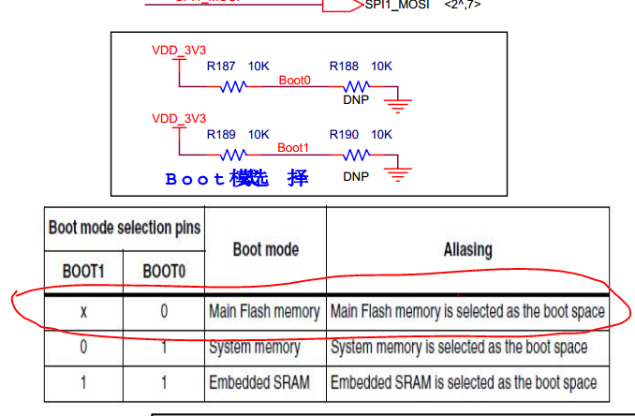 解决：修改boot模式，从MCU内部Flash启动，如下图，

1. 去掉R187（板子上R189也去掉了，不知道为什么）
2. 此时，Boot0 = 0(低) ; Boot1 = x(在Boot0为低时，该信号高或者低都无影响)
3. 所以，最终MCU上电从”Main Flash memory”的0x800000开始引导系统
4. 结果，运行正常。（能和上位机通过CAN进行数据收发）